令和７年度 刈谷市レクリエーション協会

◆主 催 刈谷市レクリエーション協会 ◆主 管 刈谷市囲碁クラブ
◆ホームページ 刈谷市囲碁クラブ 【かりや衣浦つながるネット】

１ 開 催 日 令和７年５月１１日（第２日曜日）
２ 場 所 ウィングアリーナ刈谷 大会議室
３ 時 間
受 付 | ９：３０ ～ ９：５０
開会式 | 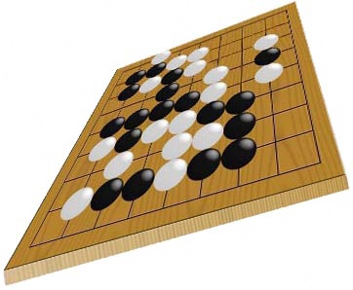  １０：００ ～１０：１５
対 局 | １０：１５ ～１６：１５
閉会式 | １６：１５ ～１６：３０
終 了 | １６：３０
- 受付時間に遅れた場合は出場できません。
４ 定 員 ６０名（先着順）
５ 参 加 料 １，５００円【女性１，０００円・高校生以下５００円】
（昼食代含む）※当日受付にてお支払いください
６ 試合方法 クラス別対局
７ 表 彰 各クラス優勝者に賞状と賞品、２～３位に賞品。全員参加賞あり。
８ 申込方法 ４月３日（木）～２６日(土)までに住所、氏名、電話番号、年齢、段級を明記のうえ、刈谷市レクリエーション協会へ直接、郵送または、FAXでお申し込み下さい。（FAX６３－６８８９）
※申込締切日後のキャンセルは、できませんのでご注意ください。
参加申込・問合わせ先
〒448-0011 刈谷市築地町荒田１ ウィングアリーナ刈谷内
刈谷市レクリエーション協会 TEL 63-6040 FAX 63-6889
※参加申込みいただきました個人情報（氏名・住所等）は、お問い合わせや大会運営、入賞者発表にのみ使わせていただきます。これらの目的以外には、一切使用しません。
キリトリ
囲碁大会申込書
№ | 氏 名 | 年 齢 | 段 | 級 | 住 所 | 電 話
１
２
３

